Познакомиться с профессией архитектора приглашает семейный центр «Преображение» на Весенней улице в САО
08.04.2024
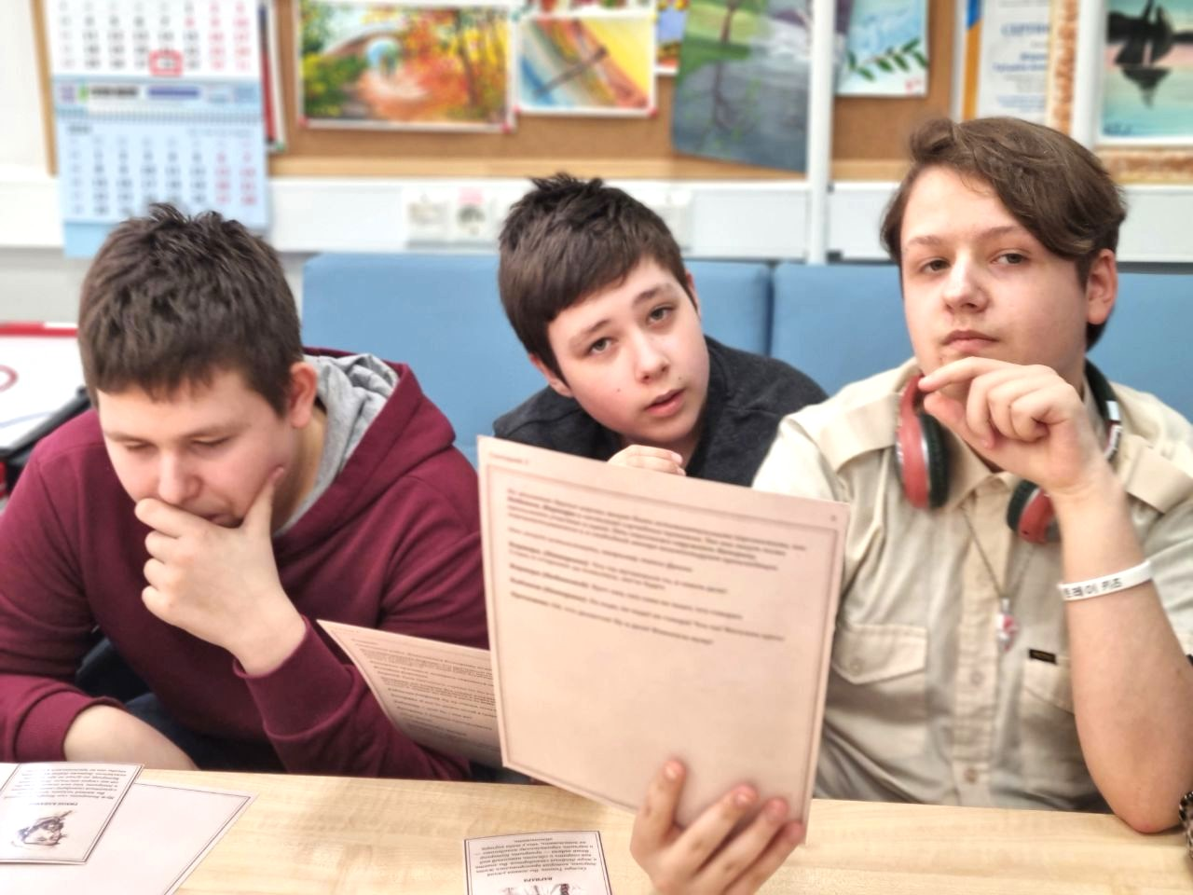
08.04.2024.
Что такое архитектурные объекты? Чем архитектор-градостроитель отличается от архитектора-реставратора? Ответы на эти и другие вопросы подростки смогут получить в семейном центре «Преображение».
В среду, 10 апреля, подростковый клуб «Наше время» совместно с компанией «Самолет» организуют профориентационною встречу. Участники клуба познакомятся с профессией ― архитектор.
По словам заведующей филиалом Натальи Русавской, выбор профессии ― сложная задача. И здесь очень важно организовать для подростков живое общение с теми, кто готов поделиться собственным опытом, рассказать о том, из чего состоят рабочие будни, и что сегодня актуально на рынке труда.
«На таких профориентационных встречах наши дети открывают для себя много нового и полезного, с удовольствием разбирают тематические кейсы, получают начальное представление об интересующей их специальности», ― говорит Наталья Русавская.
Ребята узнают, где учат «на архитектора», какие школьные предметы нужны для поступления в вуз, а также, какие навыки и личные качества помогут успешной профессиональной деятельности.
Начало 10 апреля в 17:00. Руководитель проекта Александра Морозова.
Подробная информация и запись по телефону: 8 (499) 905-43-33.
Адрес семейного центра «Преображение»: ул. Весенняя, д. 20.

Адрес страницы: http://sao.mos.ru/presscenter/news/detail/12300637.html
Префектура Северного административного округа города Москвы

